1、
同步 ： 正常的代码调用 都是 同步且阻塞的
异步 ： 异步 基于 回调 并且是 非阻塞的（基于多线程）
阻塞 ： 没开线程 一直执行下去
非阻塞： 开了线程

- 线程池中的几个参数
coreSize ：线程池创建好后线程是空的 ，当第一个来任务来时 先判断线程数是否小于 coreSize 小于，则创建 执行完毕后 线程不销毁，直接阻塞并指向队列，
当第二个任务来时 线程池首先判断 线程数是否小于coreSize ，小于则创建新 的线程（注意：不是直接使用上一个阻塞的线程），处理完任务后 阻塞并执行 队 列。 重复几次 直到线程数 = coreSize 时 ，则所有线程都阻塞在队列再来 线程 再来任务则不需要创建线程 ，而是直接入队 唤醒一个线程去处理任务。

maxSize ：当对列的数量满时 ， 有新的任务 就创建线程新的线程执行 ，执行完毕后存 活keepAliveTime时间
keepAliveTime ： 当触发maxSize 创建的线程处理完任务后 存活的时间

queueCapacity： 当队列满时 ，并且maxSize 创建达到上限 触发拒绝策略 默认是抛一个异常

- NIO 的3 个核心
Java 中搬运数据是通过流 ，但是有了 nio后 没有流的概念 也能传输数据
  - Buffer 用于存放数据 同时也有java 除了 boolean的 7种数据类型
属性：
    - Capacity 最大容量且不变的 （大小根据容量决定）
    - Limit 数据的大小 ，不会大于Capacity = limit 初始值
    - Position 标记下一个读或写的位置Position = 0 初始值
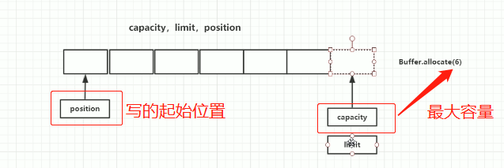
当写数据时position 就会往右移动
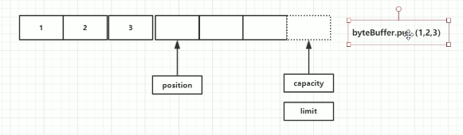
写完后，position位置 ，然后调用 byteBuffer.flip(); 切换读写状态后
Limit 移动Position 位置， Position 还原最初位置 。 position和limit之间的 数据表示 写的数据
注意： A、position的位置 永远不会大于limit 当等于limit时 就移动不了
- 当往 buffer中存不同类型的数据时 ， 取 也是根据对应的类型来取的
ByteBuffer buffer = ByteBuffer .allocate(100);
buffer.putChar(“xx”);
buffer.putInt(123);
buffer.flip()
buffer.getInt(); ---->123
buffer.getChar(); ----> xx

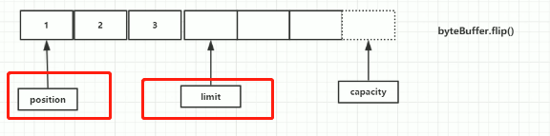
注意： 切换完状态后 buffer中的数据会被覆盖

Buffer 中的方法 ：
- buffer.Array() ; 直接返回hb 数组 （hb：数组是 buffer堆内 内存数组对象）
- buffer.slice(); 创建新的缓冲区 返回一个新 buffer 但是数据指向原来的buffer 内存，当改变任意一个buffer 中的数据 ， 所有buffer中的数据都会变化
- buffer.asReadOnlyBuffer(); 返回一个只能 读 的byteBuffer， 一旦有写操作就报异常
- buffer.mark() ; 将position中的值 赋值给临时变量 mark 保存。用于备份position值
- buffer.set(); 将临时保存的mark中的值 ，赋值给 position也就是还原 position的值

- Buffer.allocate(); 内部创建的堆内内存heapByteBuffer(capacity,capacity); 本质是byte数组
- Buffer.allocateDirect(); 内部创建的是 对外内存 DirectByteBuffer(capacity);
堆内 内存 和 堆外内存的区别 ：
heapByteBuffer ： 数据是存在 jvm堆内存中 效率低：使用时需要拷贝到操作系统
DirectByteBuffer： 仅仅对象引用是在jvm中 ， 数据存放在操作系统内存中 效率高

- buffer.wrap(byte [] byte); 接收byte数组 返回一个存放byte数组的byteBuffer对象。
即： byte 和 buffer 对象共享一个内存 如果直接修改任意一对象数据 ，都会发送改变

  - Selector ： 用于注册chanel ，selector.select 轮询channel 并处理感兴趣的事件
  - Channel
Channel 中的方法 ：
A、channel.read(buffer); 当buffer中指定的数据满了 ， read方法就会返回 0 （注意： position的位置 永远不会大于limit 当等于limit时 就移动不了）

